一、工具
1、python2.7

2、PyQt4

3、Pycharm（IDE)

二、软件下载
1、下载python2.7
地址：https://www.python.org/downloads/windows/

2、下载sip
地址：https://sourceforge.net/projects/pyqt/files/sip/

3、 下载PyQt4
地址：https://sourceforge.net/projects/pyqt/files/PyQt4/

4、下载Pycharm
地址：https://www.jetbrains.com/pycharm/download/download-thanks.html?platform=windows

注意： PyQt4需要选定于python版本相应的安装包，Pycharm需要网上搜索激活码

三、软件安装

1、安装python

将python.exe所在路径添加到系统路径：

在系统变量Path中添加python路径，例如：“D:\Python27”

首先Win+R组合键打开cmd，然后输入python，如果进入python即python27安装成功！

2、安装PyQt

PyQt4依赖于sip，所以在安装PyQt4之前要先安装sip。

将下载的 sip-4.19.8.zip解压到Python2.7\Lib\site-packages\中。

打开一个Window命令行窗口，进入到sip文件夹中，运行configure.py文件：

完成后，打开电脑中的microsoft visual studio，从tools->visual studio command prompt中打开一个命令行窗口。进入sip文件夹之后，运行nmake命令。完成之后运行nmake install命令。

完成之后直接运行下载的PyQt4-4.11.4-gpl-Py2.7-Qt4.8.7-x64.exe。

安装完成之后检查是否成功，尝试import PyQt4模块：

3、安装和配置Pycharm

安装：跟着步骤走即可。

配置：

(1)、打开Pycharm，新建工程（Create New Project），选择刚刚安装的Python27文件夹下的python.exe，输入工程存储地址后点击创建（Create）。注意需要选定“Inherit global site-packagess"，否则无法使用site-packages中的模块。

(2)、配置QtDesigner、PyUic

QtDesigner用来设计界面

PyUic用来将界面文件.ui转化为.py文件

按组合键Ctrl+Alt+S弹出设置对话框，在左侧选择Tools下的External Tools.
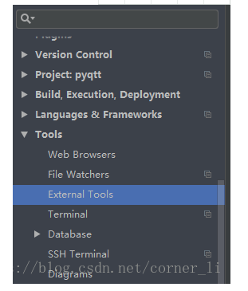

在右侧选择加号，添加：
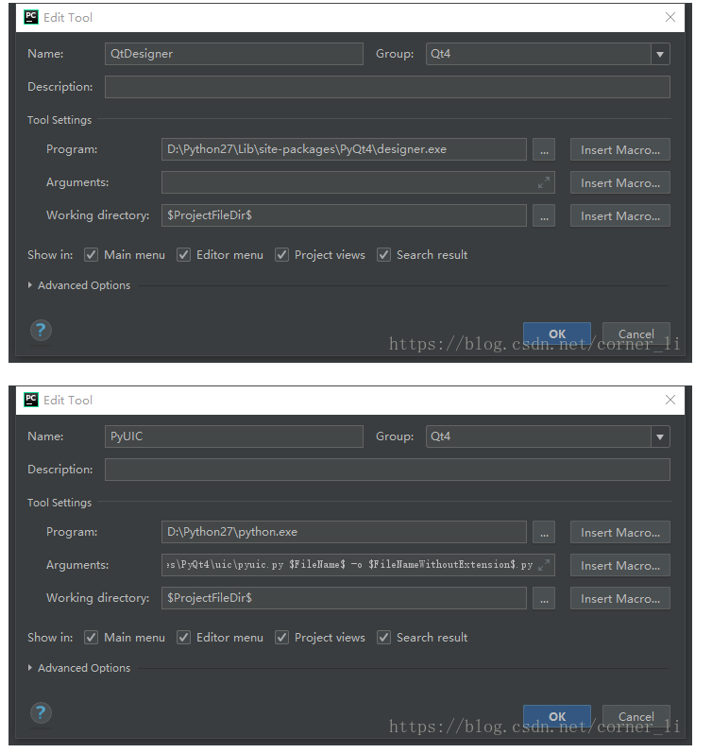

PyUIC的arguments中填写：D:\Python27\Lib\site-packages\PyQt4\uic\pyuic.py $FileName$ -o $FileNameWithoutExtension$.py

添加成功后，如图:

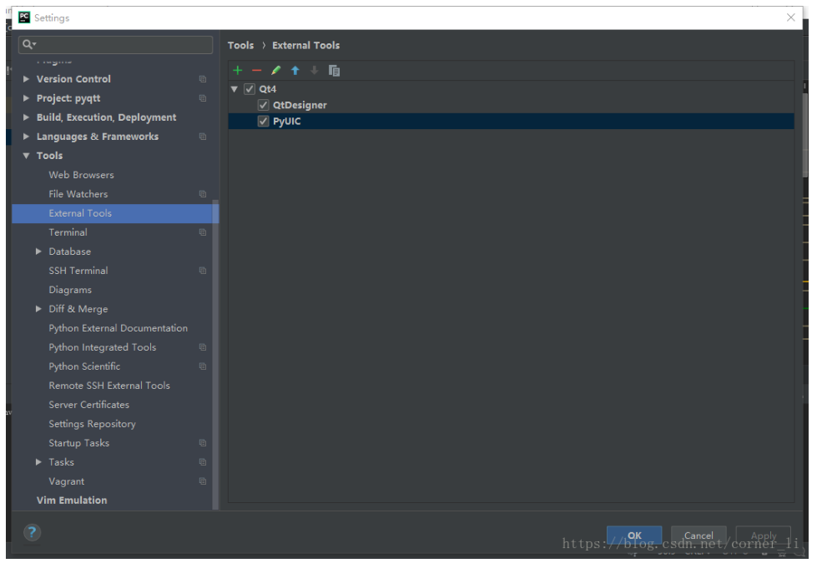

这样在菜单栏的Tools下，可以看到Qt4功能项
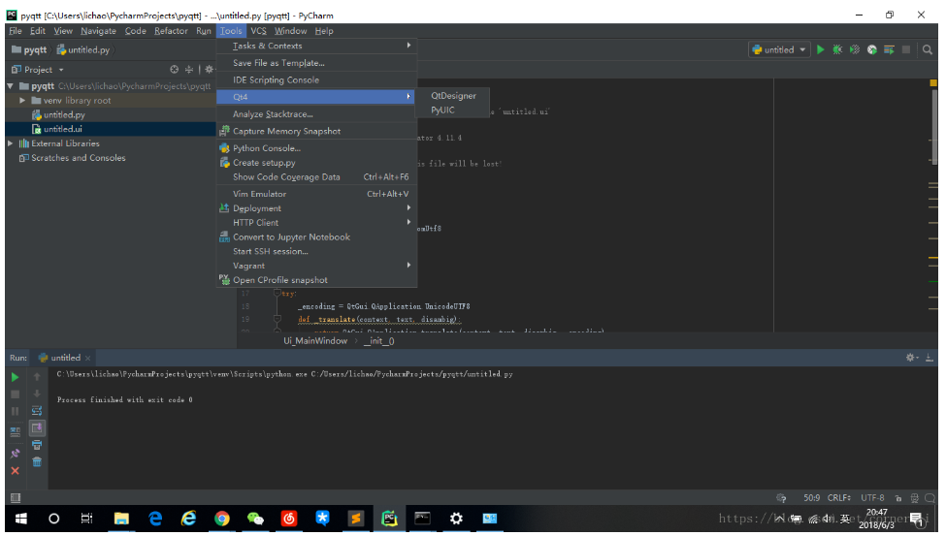

四、测试

1、创建PyQt工程，并转换为Python文件

首先选择打开Qt4下QtDesigner，创建一个简单的界面
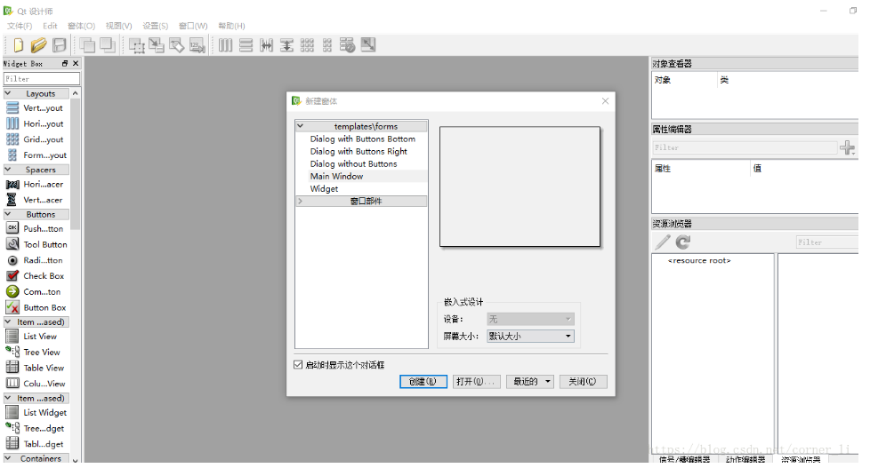
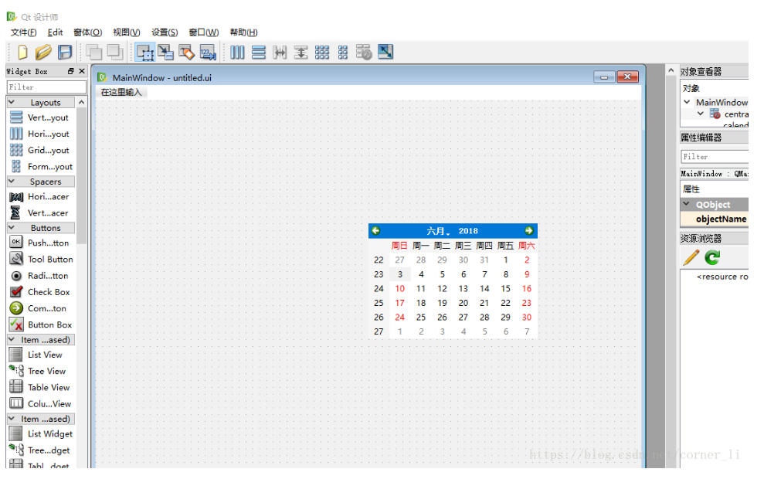

完成后，点击保存，得到后缀为 ui 的文件。选定 .ui文件，点击PyUIC，会转化为.py文件。

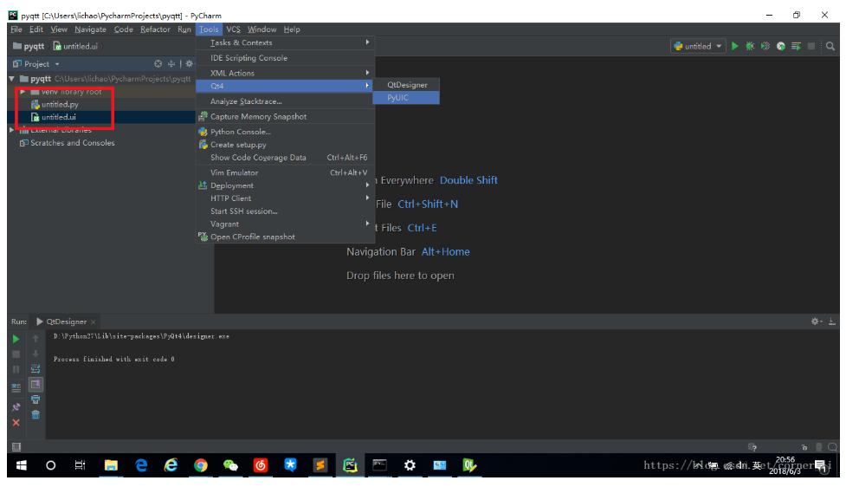

打开.py文件，需要加入一些内容

在开头加入”import sys“，将 Ui_MainWidonw(object)中的object修改成修改成QtGui.QMainWindow
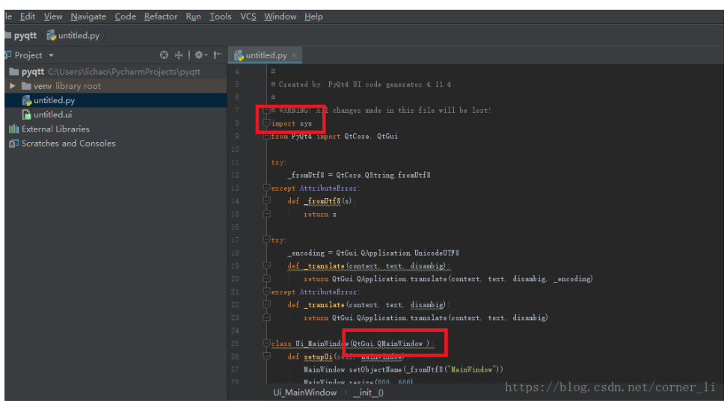
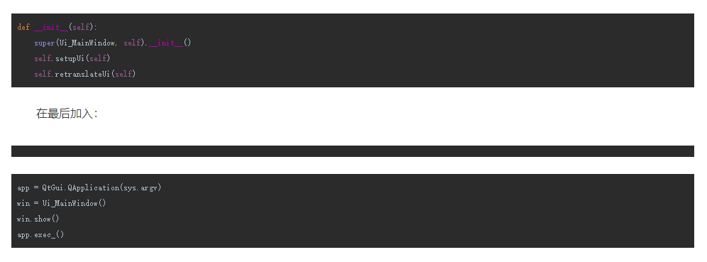

在类Ui_MainWindow中加入一个函数：

def __init__(self):
super(Ui_MainWindow, self).__init__()
self.setupUi(self)
self.retranslateUi(self)
在最后加入：

app = QtGui.QApplication(sys.argv)
win = Ui_MainWindow()
win.show()
app.exec_()
点击运行，如图：

.py打包成exe文件：
在需要打包的.py文件目录下执行pyInstaller -w -F xx.py，生成的exe文件在dist目录下。

